申請期間 5/10(月)～6/30(水)

廿日市市外出機会の削減要請等の影響を受けた中小事業者応援金申請書兼請求書
令和３年 月 日
廿日市市新型コロナウイルス感染症対策産業振興実行委員会実行委員長 様

廿日市市外出機会の削減要請等の影響を受けた中小事業者応援金を次のとおり申請及び請求します。
なお、記載（チェック）した項目については事実と相違ありません。

１ 申請・請求額 金３００，０００円
申請事業者 | フリガナ
 | 事業者名  名称・代表者（職・氏名） | ㊞  （自署又は印）
 | 種別 | 選択 | □法人 |  | 法人番号
 |  |  | □個人事業者 |  | 生年月日 |  |  | Ｔ・Ｓ・Ｈ・西暦 年 月 日生
 | 中小企業者であることの確認 | 資本金(又は出資金) |  |  |  |  |  |  |  |  |  | 雇用する従業員 |  |  |  |  |  |  | 人
 |  | 主たる業種
 | 事業者住所 | 〒 －
 | 担当者連連先 | 職・ |  |  |  |  |  |  |  |  |  |  | 電話番号
 |  |  |  |  |  |  |  |  |  |  |  |  | FAX番号
 |  | ﾒｰﾙｱﾄﾞﾚｽ
２ 申請事業者

３ 振込希望口座 ※申請事業者名義の口座を指定してください。
振込希望口座 | 金融機関 |  |  | 銀行・金庫  組合・農協 | 支店  支所
 |  | 預金種別 | 普通 ・ 当座 | 口座番号
 | フリガナ
 | 口座名義人

注１：振込先は、請求者本人の口座に限ります。
注２：廿日市市新型コロナウイルス感染症対策産業振興実行委員会より振り込まれます。
注３：ゆうちょ銀行は、記号・番号ではなく、振込用の支店名、口座番号を記入してください。

【事業者名： 】

４ 要件確認
以下①～⑤のすべての項目に該当する （ はい ・ いいえ ）←いずれかに○をしてください

①広島県の「新型コロナウイルス感染症拡大防止協力支援事業」の対象事業者ではない。
②広島県の「頑張る飲食店応援事業」の対象事業者ではない。
③広島県の「頑張る飲食店納入事業者応援事業」の対象事業者ではない。
④令和２年１２月～令和３年２月のいずれかの月の売上が前年同月に比べて３０％以上減少している。
⑤広島県の集中対策に基づく外出機会の削減要請等の影響を受けて売上が減少した。

当年度対象月 | □令和２年１２月 □令和３年１月 □令和３年２月
当 年 (A) |  |  | 前 年 (B) |  |  | 減少率：(Ｂ-A)/B×100
売上額(円) | 円 |  | 売上額(円) | 円 |  | ％

５ 『新しい生活様式の普及協力支援金（１事業者１０万円）』を受給された方は右欄
にチェックをしてください ※チェックされた方は下記６の回答は不要です
チェック欄

６ 感染防止防止対策の実績 ※次のいずれかに☑をつけてください
宣 言 店 | □ 広島県の『新型コロナウイルス感染症対策取り組み宣言店』である  ⇒ 宣言書の写し（写真可）を添付（下記のチェックリスト(１)(２)の記入は省略可）  □ 宣言店ではない ⇒ 下記のチェックリスト記入へ

〈基本的な対策の実践〉
業種・事業内容に応じて、実践可能な全ての対策に取組むことを誓約してください。
対策内容 | ※「新型コロナウイルス感染拡大防止のための広島県の対処方針について」R2.5.15制定（R3.2.17一部改正）に準じています。 | いずれかに
 |  | 実践済 | 実践予定 | 非該当
① 対策責任者を選任します。（必須） |  | □ | － | －
② 発熱、倦怠感、咳などの症状がある従業員は勤務させません。 |  | □ | □ | □
③ 従業員のマスク着用、手指の消毒、咳エチケット、手洗いを励行します。 |  | □ | □ | □
④ 従業員のテレワーク（在宅勤務）やテレビ会議等の実施を推進します。 |  | □ | □ | □
⑤ 従業員の時差出勤、自動車・自転車通勤を許可します。 |  | □ | □ | □
⑥ 人と人との距離を保ちます。  （距離の確保が困難な場所ではビニールシート等で仕切りを設けます。） |  | □ | □ | □
⑦ 飛沫の飛散を防ぎます。（例：レジ等の前に透明の間仕切り等を吊り下げる） |  | □ | □ | □
⑧ 換気に努めます。（例：できる限り全てのドアを開放する） |  | □ | □ | □
⑨ ３密（密閉・密集・密接）空間の利用を制限します。（例：閉鎖個室） |  | □ | □ | □
⑩ 大声での会話を予防します。（例：ＢＧＭの音量を下げる） |  | □ | □ | □
⑪ 来訪者に、マスクの着用、手指の消毒、咳エチケットを呼びかけます。（例：店内掲示） |  | □ | □ | □
⑫ 来訪者が石けん（液）で手を洗える、手指消毒ができる環境を整えます。 |  | □ | □ | □
⑬ キャッシュレス決済やコイントレーの使用を励行します。 |  | □ | □ | □
⑭ 定期的に店舗・事務所内を清掃、消毒します。 |  | □ | □ | □
⑮ 有症者が出た場合は、自主的に施設・事業所名を公表します。 |  | □ | □ | □
⑯ 有症者が出た場合は、保健所が行う積極的疫学調査に協力します。 |  | □ | □ | □

【事業者名： 】

７ 広島県の集中対策に基づく外出機会の削減要請等の影響により、貴社の売上が減少した理由を記述してください。

（参考）広島県の集中対策期間について

名称 | 実施期間
第１次集中対策 | 令和２年１２月１２日～令和３年１月１７日
第２次集中対策 | 令和３年１月１８日～令和３年２月７日
第３次集中対策 | 令和３年２月８日～令和３年２月２１日

【下表】広島県が集中対策期間に県民や事業者等に要請した内容（抜粋）
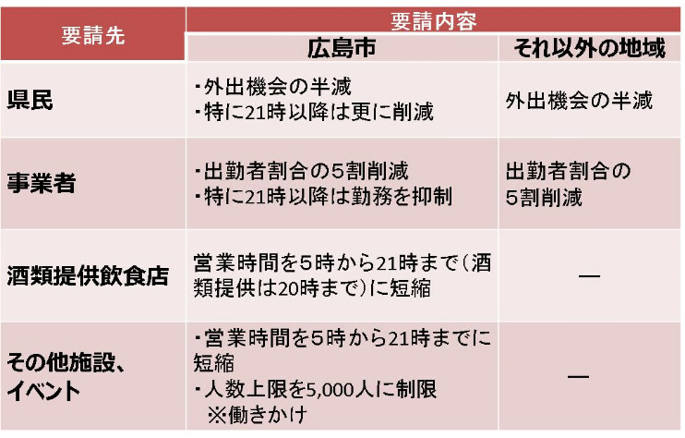

※出所：「広島県ホームページ」

【事業者名： 】
８ 添付書類
 | 添付書類 ※をつけてください。 | 事務局確認欄
 |  | 責任者 | 担当
□ | ① 誓約書及び同意書
□ | ② 売上等が分かる書類（直近の確定申告書や売上台帳など）
□ | ③【申請者が法人の場合】  ・法人登記簿謄本の写し  【申請者が個人の場合】  ・本人確認書類の写し（運転免許証、パスポートなどの写しなど）
□ | ④ 振込希望口座の通帳の写し（口座名義人、口座番号等が確認できる箇所）
□ | 【別紙】新型コロナウイルス感染症の影響アンケート調査
※『新しい生活様式の普及協力支援金（１事業者あたり１０万円）』を受け取っている事業者については、
以下のチェックは不要です。
□ | ⑤『新型コロナウイルス感染症対策取り組み宣言店』の宣言書の写し（写真可）  ※５で「宣言店」であると回答した事業者のみ
□ | ⑥ 新型コロナウイルス感染症感染拡大防止の取組みを実施していることが確認できる書類  （例）内訳が分かる領収書の写し、対策状況の写真など
□ | ⑦ 事業概要書、営業許可書（必要な業種のみ）の写し  ※をつけてください。  □ 市内商工会議所又は商工会の会員である。 ⇒ 添付省略可  （□廿日市商工会議所 □佐伯商工会 □大野町商工会 □宮島商工会）  □ 市内商工会議所又は商工会の会員ではない。⇒ 【必須】

※以下は事務局記入欄
申請書受付日 | 受付窓口 | 受付担当 | 事務局受付日 | 責任者 | 副責任者 | 支払担当
□廿日市商工会議所
□佐伯商工会
□大野町商工会
□宮島町商工会

